**Ikimokyklinio ugdymo grupės „Drugeliai“ nuotolinio ugdymo (si) veiklos planas**

**Trukmė**: Nuo 2020 metų gegužės 4 d. iki 2020 metų gegužės 8 d.

**Ugdomosios veiklos pavadinimas: „Paukšteliai sugrįžo“.**

**Vaiko ugdymo uždaviniai:** ugdyti vaiko požiūrį į gyvąją gamtą. Stebėti sugrįžusius paukščius gamtoje (gandrą, vieversį, pempę, kielę ar kitus artimoje aplinkoje matomus paukštelius). Aptarti paukščių išvaizdą, aiškintis kuo maitinasi. Vaizduoti paukštelius meninės raiškos priemonėmis.

**Rekomenduojamos idėjos veiklai:**

1. **Klausysis ištraukos iš muzikinės pasakos ,,Čiulbauja ūbauja “ :**

<https://www.youtube.com/watch?v=e24Nm8Xm09s>

1. **Prisimins ir pažais muzikinį žaidimą:**

<https://www.youtube.com/results?sp=mAEB&search_query=garnys+garnys+tur+ilgas+kojas>

1. **Stebės skaidres apie pavasarį grįžtančius paukščius:**

<https://www.youtube.com/watch?v=YSdXdJVZzV8>

1. **Tyrinės gandro, vieversio, kielės, pempės panašumus ir skirtumus:**

|  |
| --- |
| **GANDRAS** |
| https://media4.picsearch.com/is?dH3Uhv6t3gNp0YUDATUuYFyCAPB9gCfmyxaKLnpLry8&height=308 |

|  |
| --- |
| **VIEVERSYS** |
| Ar parneš vieversys pavasarį? | Alkas.lt |

|  |
| --- |
| **KIELĖ** |
| Žiedavimas – Baltoji kielė (Motacilla alba) |

|  |
| --- |
| **PEMPĖ** |
| Pempės sveikina pavasarį, o muziejus sveikina Juozus ir Juozapus ... |

1. **Vaizduos paukštį pasirinktomis dailės priemonėmis:**

Pavyzdžiai:

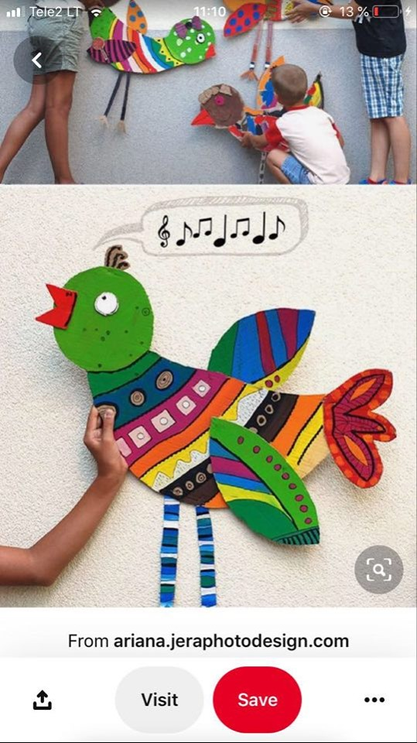 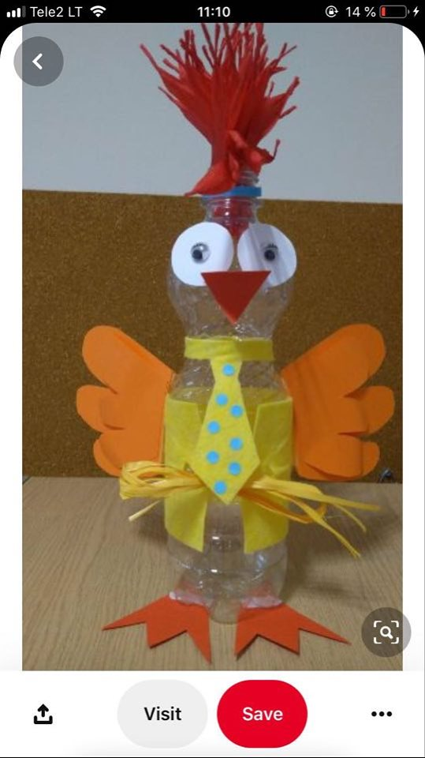 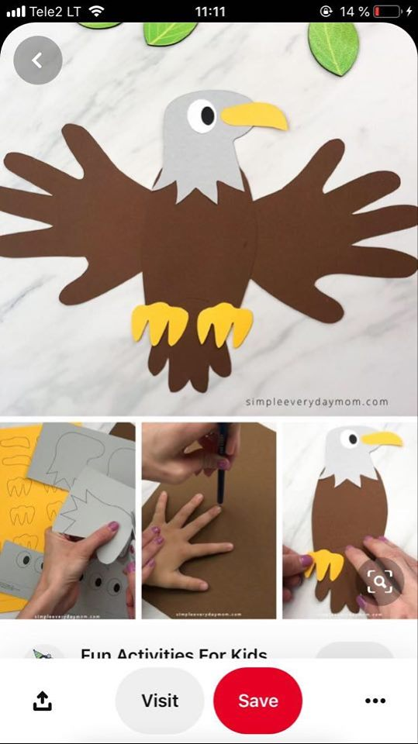

1. Lavins rankytę (esant galimybei užduotėlę atsispausdinkite, jei tokios galimybės nėra, brėžkite linijas lauke su kreidelėm, pagaliuku ant žemės, smėlio). *Užduotis kitame lape.*



Meninio ugdymo pedagogės siūlomos dainelės:

1. <https://www.youtube.com/watch?v=0Ae_3Zc9knA>
2. <https://www.youtube.com/watch?v=RUJdPbylMlM>
3. <https://www.youtube.com/watch?v=7kdL8HKmqN4>
4. <https://www.youtube.com/watch?v=1hD13z469ZI>

Sėkmės darbuose!

